

BİLİŞİM VE BİLGİ GÜVENLİĞİ İLERİ TEKNOLOJİLER ARAŞTIRMA MERKEZİ

BİLİŞİM TEKNOLOJİLERİ ENSTİTÜSÜ

ANKHSVN KULLANIM KLAVUZU

Doküman Kodu | : BTE-SVN-01
Sürüm No | : 0.0
Sürüm Tarihi | : 07.02.2014

© TÜBİTAK BİLGEM
Bilişim ve Bilgi Güvenliği İleri Teknolojiler Araştırma Merkezi
Bilişim Teknolojileri Enstitüsü

P.K. 74, 41470 Gebze / KOCAELİ
Tel: (0262) 675 30 00, Faks: (0262) 646 31 87
www.bilgem.tubitak.gov.tr
bilgem@bilgem.tubitak.gov.tr

DOKÜMAN ONAY BİLGİLERİ

Hazırlayan(lar) | Mustafa BEYAZBULUT | İmza
Kontrol Eden(ler) | Emel AKSEKİ | İmza
Onaylayanlar
Kalite ve Süreç Yönetimi Süreci Sahibi | Özgür GÜN | İmza
BTE Kurumsal Yönetim Süreci Sahibi |  | İmza
KYS Yönetimi Süreci Sahibi ve  BİLGEM KYS Yönetim Temsilcisi |  | İmza

DEĞİŞİKLİK KAYITLARI

Sürüm No | Sürüm Nedeni | Bölüm/Sayfa No | Sürüm Tarihi
1.0 | İlk Yayın | - | 07.02.2014

DAĞITIM KAYITLARI
Dağıtım No | Sürüm No | Kuruluş / Bölüm | Dağıtım Yöntemi

İÇİNDEKİLER
1 UPDATE TO LATEST VERSİON KULLANIMI.....................................................................4
2 COMMİT KULLANIMI...........................................................................................................5
3 SHOW CHANGES KULLANIMI............................................................................................6
4 VİEW HİSTORY KULLANIMI................................................................................................7
5 REVERT KULLANIMI............................................................................................................8
6 UPDATE TO SPECİFİC VERSİON KULLANIMI...................................................................9
7 LOCK KULLANIMI...............................................................................................................10
8 COMPARE KULLANIMI.......................................................................................................11
9 SELECT IN FİLE EXPLORER.............................................................................................12
10 SELECT İN REPOSTORY EXPLORER............................................................................13
11 SELECT İN WORKİNG COPY EXPLORER......................................................................14
ŞEKİL LİSTESİ
ŞEKİL 1 Update To Latest Version 4
ŞEKİL 2 Update To Last Version Çekilen Dosyalar 4
ŞEKİL 3 Commit 5
ŞEKİL 4 Commit Edilecek Çalışmaların Seçimi 5
ŞEKİL 5 Show Changes 6
ŞEKİL 6 Show Changes Type ve Form Seçimi 6
ŞEKİL 7 View History 7
ŞEKİL 8 View History Görüntüleme 7
ŞEKİL 9 Revert 8
ŞEKİL 10 Revert Geri Yüklenecek Form Seçimi 8
ŞEKİL 11 Update to Specific Version 9
ŞEKİL 12 Update to Specific Version Type Seçimi 9
ŞEKİL 13 Lock 10
ŞEKİL 14 Unlock Edilecek Dosya Seçimi 10
ŞEKİL 15 Compare 11
ŞEKİL 16 Compare Type ve Path Seçimi 11
ŞEKİL 17 Select in File Explorer 12
ŞEKİL 18 Select in Repostory Explorer 13
ŞEKİL 19 Select in Repostory Explorer Klasör Görünümü 13
ŞEKİL 20 Select in Working Copy Explorer 14
ŞEKİL 21 Select in Working Copy Explorer Klasör Görünümü 14

UPDATE TO LATEST VERSİON KULLANIMI

Update to Latest Version komutu repostory’e kaydettiğimiz son sürümü bilgisayarımıza kaydetmemize yardımcı olur. Bu komutu Update To Latest Version’a tıklayarak kullanabilirsiniz.

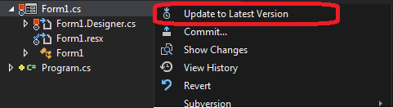
ŞEKİL 1 Update To Latest Version

Update to Latest Version tıklandıktan sonra program otomatik olarak repostory’den son sürümü dosyamiza kaydeder.

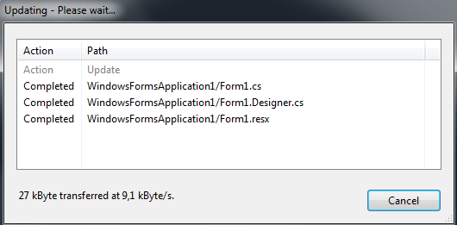
ŞEKİL 2 Update To Last Version Çekilen Dosyalar

COMMİT KULLANIMI

Commit komutu çalışmalarımız üzerinde yaptığımız değişiklikleri repostroy’e kaydetmemiz için kullanılır.

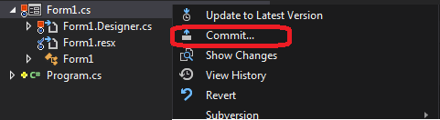
ŞEKİL 3 Commit

Commit tıklandıktan sonra commit edilcek çalışma doysalarımız seçilir ve işlem ok’a basarak tamamlanır.Bu şekilde formlar üzerinde yaptığımız değişikliklerimiz repostyory’e eklenmiş olur.

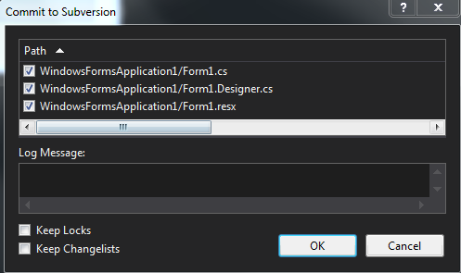

ŞEKİL 4 Commit Edilecek Çalışmaların Seçimi

SHOW CHANGES KULLANIMI

Show Changes komutu ile bilgisayarımızda ki çalışma dosyamızla repostroy’de ki çalışma dosyasını karşılaştırarak üzerinde yaptığımız değişiklikleri görüntülememizi sağlar. Bu komutu kullanabilmek için show changes komutunu tıklamamız yeterlidir.

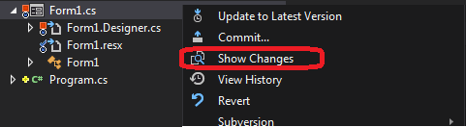
ŞEKİL 5 Show Changes

Daha sonra açılan ekran üzerinden From tipi üzerinden seçtiğimiz bir tiple uygulamamız üzerindeki değişiklikleri görüntüleyebilirsiniz.

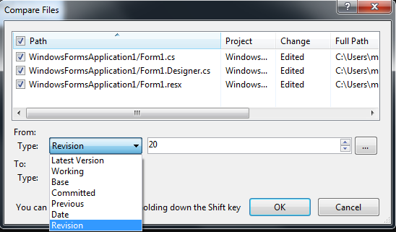
ŞEKİL 6 Show Changes Type ve Form Seçimi

VİEW HİSTORY KULLANIMI

View history komutu repostory’e commit edilen dosyaların revision numarası , kullanıcısı ve tarihi hakkında bilgi vermektedir. Kullanımı için uygulama üzerinden view history’e tıklamamız yeterlidir.

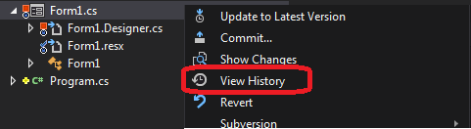
ŞEKİL 7 View History

View History’e tıkladıktan sonra karşımıza çıkıcak ekran
ŞEKİL 8
Deki gibidir.

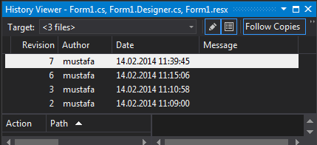
ŞEKİL 8 View History Görüntüleme

REVERT KULLANIMI

Revert komutu ile uygumala üzerinde yaptığımız değişiklikleri en son commit edildiği hale geri getirebiliriz. Bu komutu kullanabilmemiz için uygulama üzerinden Revert ‘i seçmemiz gerekmektedir.

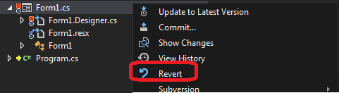
ŞEKİL 9 Revert

Revert tıklandıktan sorna karşınıza gelen ekran üzerinden hangı formlar üzerindeki değişikliklerin silineceğini seçebilirsiniz. Seçimimizi yaptıktan sonra işlem gerçekleşmiş olur ve formlar üzerinde yaptığımız değişikliklerimiz silinmiş olur.

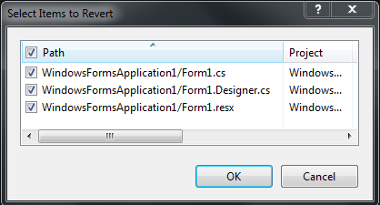
ŞEKİL 10 Revert Geri Yüklenecek Form Seçimi

UPDATE TO SPECİFİC VERSİON KULLANIMI

Update to Specific Version komutu ile repostory üzerinde ki kayıtlı uygulamalarımızı bilgisayarımıza kaydedebiliriz. Komutun kullanımı için uygulama üzerinde ki özelliklerinden Subversion içerisinden Update to Specific Version ‘ u seçmemiz yeterlidir.
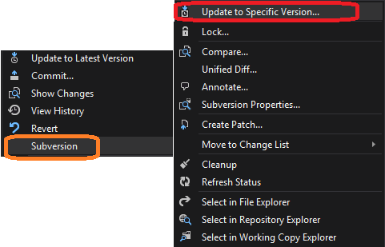
ŞEKİL 11 Update to Specific Version

Daha sonra açılan ekran üzerinden hangi tipte dosyalarımızı update etçeğimizi seçeriz ve böylece işlemimiz gerçekleşmiş olur.

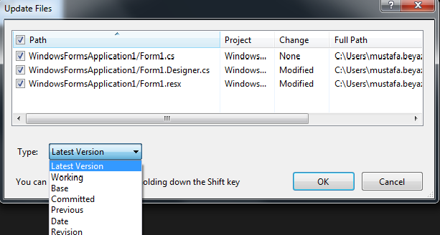
ŞEKİL 12 Update to Specific Version Type Seçimi

LOCK KULLANIMI

Lock komutu uygulamamız uzerinde bizim kullanıcımız haricinde başka kullanıcıların değişiklik yapmasını engellemek amaçlı kullanılmaktadır. Bu komutu kullanabilmek için Subversion üzerinden Lock’u seçmemiz yeterlidir.

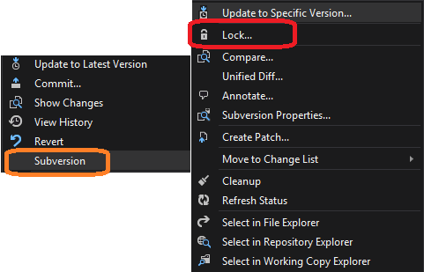
ŞEKİL 13 Lock

Açılan ekran üzerinden lock’lamak istediğimiz formlar seçilir ve işlemimiz sonlanmış olur. Bu işlemi iptal etmek için aynı menü üzerinden Unlock seçilmesi yeterlidir.
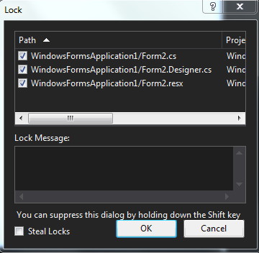
ŞEKİL 14 Unlock Edilecek Dosya Seçimi

COMPARE KULLANIMI

Compare komutu iki uygulamayı karşılaştırmak için kullanılmaktadır. Bu komutu kullanabilmek için Subversion menüsünden Compare’yi seçmemiz yeterlidir.

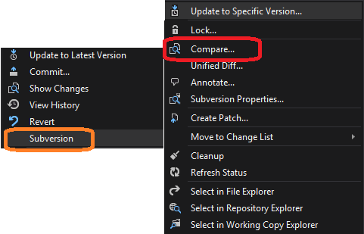
ŞEKİL 15 Compare

Daha sonra açılan ekran üzerinden hangi formlar üzerindeki ve hangi tipteki formların karşılaştırılcağını seçerek işlemimizi tamamlamış oluruz.

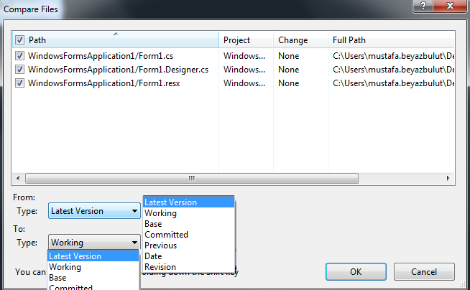
ŞEKİL 16 Compare Type ve Path Seçimi

SELECT IN FİLE EXPLORER

Select in file explorer komutu uygulama üzerinde çalıştığımız form’un bilgisayaramizda ki klasörünün yerini açmaktadır. Bu komutu kullanabilmemiz için uygulama üzerinden subversion içerisinden Select in File Explorer komutunu seçmemiz yeterlidir.Seçim yaptıktan sonra otomatik olarak klasör açılmaktadır.

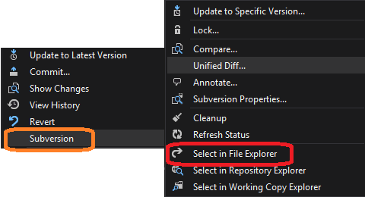
ŞEKİL 17 Select in File Explorer

SELECT İN REPOSTORY EXPLORER

Select in repostory explorer komutu ile çalışmış olduğumuzun repostory konumu açılmaktadır.
Kullanımı için uygulama üzerinden Subversion içerisinden Select in Repostory Explorer seçilerek klasör açılır.

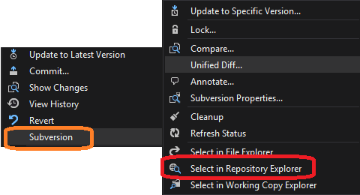
ŞEKİL 18 Select in Repostory Explorer

Daha sonra açılan ekran ŞEKİL 19 daki gibidir.

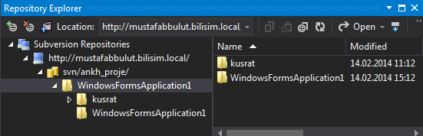
ŞEKİL 19 Select in Repostory Explorer Klasör Görünümü

SELECT İN WORKİNG COPY EXPLORER

Select in Working Copy Explorer komutu uygulamamız üzerinde ki çalıştığımız form’un klasörünü uygulama içerisine çağırmamıza yardımcı olur. Komutu kullanabilmek için uygulama üzerisinden subversion içerisinden Select in Working Copy Explorer tıklanarak işlem gerçekleştirilir.

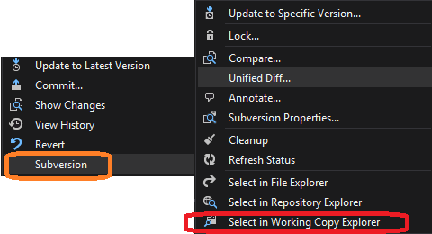
ŞEKİL 20 Select in Working Copy Explorer

Daha sonra karşımıza gelecek olan ekran aşağıdaki gibidir. Buradan istediğimiz dosyayı program içerisinde açabiliriz.

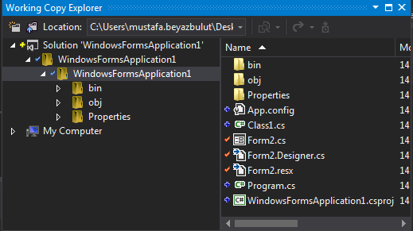
ŞEKİL 21 Select in Working Copy Explorer Klasör Görünümü

